# 第三章 研究方法

依據前述相關文獻分析與討論之結果，本研究之研究方法可分成七個方面進行說明，分別研究架構、研究對象、研究設計與實施、教學設計、互動式體感遊戲設計、研究工具、資料分析。

## 第一節 研究架構

本研究採用準實驗設計研究法，旨在探討運用數位遊戲式學習於互動式體感遊戲於美感活動課程對幼兒園大班孩童在動作技能、執行功能及視覺藝術能力成效之影響。

自變項為「教學策略」，分為實驗組實施「數位遊戲式學習結合互動式體感遊戲」與對照組實施「傳統活動教學」兩組。以幼兒園教保活動大綱之身體動作，包含穩定性、操作性及移動性之動作技能進行教學活動設計。並於活動設計中加入執行功能，包含工作記憶（記憶）、抑制控制（時間干擾）及認知靈活性（顏色與形狀選擇）。將日常生活中常見的美感「視覺藝術」設計於教學課程中，本研究之研究架構如下圖3-1所示。

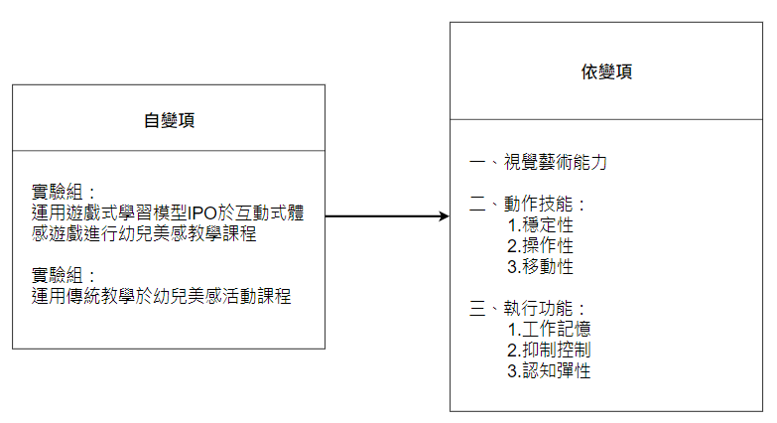

圖3‑1 研究架構

## 第二節 研究對象

本研究對象為幼兒園大班兩個班共60位學童參與教學實驗。參與之研究樣本中，各班級男女性別比例相同，研究樣本符合常態分配之基本假設。以不同教學方式進行課程教學，實驗組採用數位遊戲式學習，運用體感互動遊戲於美感教學課程；對照組運用傳統活動教學於美感教學課程，如表3-1所示。

本研究之參與者在互動式體感遊戲方面，沒有實際操作經驗，屬於初學者；在動作技能方面，學校日常生活中有，如：跳彈簧床、踢球、跳格子、呼拉圈、跑步、拔河等訓練，具備良好的身體動作進行實驗；在執行功能方面，學習者沒有相關測驗經驗；在美感「視覺藝術」學習方面，由於學童剛升大班不久，美感（視覺藝術）相關知識較為偏弱，但有基礎顏色、形狀等基本美感概念。

表3‑1研究對象分配表

|  |  |  |
| --- | --- | --- |
| **組別** | **實驗處理** | **人數** |
| **實驗組** | 運用數位遊戲式學習於互動式體感遊戲進行美感教學課程 | 30 |
| **對照組** | 運用傳統活動教學於美感教學課程 | 30 |
| **總計** |  | 60 |

## 第三節 研究設計與實施

一、研究設計

本研究採準實驗設計，研究對象為台北市某所幼兒園的大班學生，分為實驗組和對照組，共60位學生。由同一位教學者進行授課，即為研究者本身。規劃實驗為三大階段共5週，如圖3-2所示。第一週先進美感（視覺藝術）、執行功能（工作記憶、抑制控制、認知靈活性）與動作技能之前測（穩定性、操作性、移動性），並說明上課規範與計分方式。正式教學活動為第2週至第4週，共進行6個單元活動，每週2堂課進行3週共6堂課。最後。課程活動結束後，進行美感（視覺藝術）、執行功能（工作記憶、抑制控制、認知靈活性）與動作技能（穩定性、操作性、移動性）之後測。

本研究之實驗設計說明如表3-2所示：

表3‑2實驗設計說明

|  |  |  |  |
| --- | --- | --- | --- |
| **組別** | **前測** | **實驗處理** | **後測** |
| **實驗組** | O1O2O3O4O5O6O7 | X1 | O8O9O10O11O12 O13O14 |
| **對照組** | O1O2O3O4O5O6O7 | X2 | O8O9O10O11O12 O13O14 |

（一）O1、O2、O3代表動作技能之（穩定性、操作性、移動性）前測

（二）O4、O5、O6代表執行功能之（工作記憶、抑制控制、認知靈活

性）前測

（三）O7代表美感（視覺藝術）前測

（四）X1代表運用數位遊戲式學習於互動式體感遊戲進行教學課程

（五）X2代表使用傳統活動教學於美感（視覺藝術）活動課程

（六）O8、O9、O10代表動作技能之（穩定性、操作性、移動性）後

測

（七）O11、O12、O13代表執行功能之（工作記憶、抑制控制、認知靈

活性）後測

（八）O14代表美感（視覺藝術）後測

二、實驗流程

本研究實施步驟如下，流程如圖3-2所示：

（一）研究對象選取台北市幼兒園大班，共60位幼兒，實驗組30位幼兒，對照組30位幼兒。

（二）進行動作技能前測，分別為穩定性、移動性、操作性測驗共有17項，設置4個關卡，每關進行4~5動作測驗，孩童以大地遊戲方式進行，完成後接著繼續進行執行功能「工作記憶、抑制控制、認知靈活性」及美感「視覺藝術」前測，共360分鐘。

（三）實驗組（X1）進行體感互動遊戲教學課程，每週二堂，一 堂30分鐘，共三週六堂課，在遊戲開始前，教學者先教導美感「視覺藝術」知識概念，並說明遊戲及示範，接著每班孩童分為3組，輪流操作體感互動遊戲。

（四）對照組（X2）進行傳統教學於數學活動課程，每週二堂，一堂30 分鐘，共三週六堂課，在活動開始前，教學者先教導美感「視覺藝術」知識概念，並在每個教學活動仔細說明及示範，視情況會將每班孩童分為2組，進行比賽增進孩童參與度和動機。

（五）進行動作技能後測，分別為穩定性、移動性、操作性測驗共有17項，設置8個關卡，每關進行2~3動作測驗，小朋友以大地遊戲方式進行，時間為30分鐘，完成後接著繼續進行執行功能「工作記憶、抑制控制、認知靈活性」及美感「視覺藝術」後測，共360分鐘。

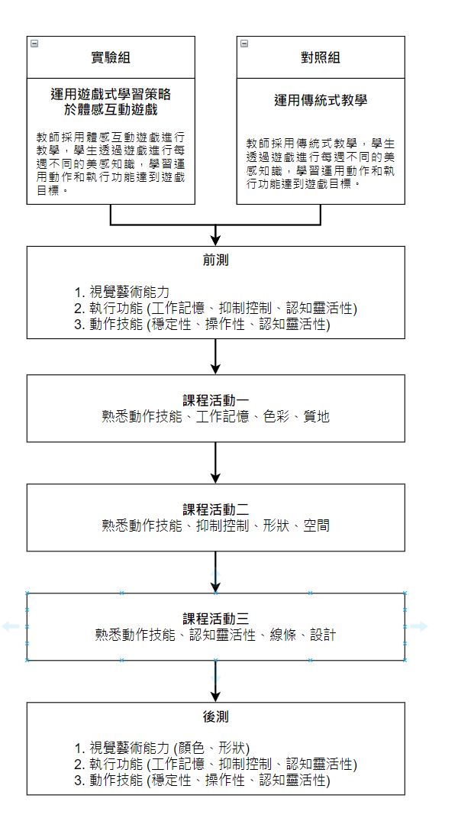

圖3‑2 實驗流程

## 第四節 教學活動

一、教學活動概述

本研究之教學活動由幼兒美感之教學內容結合幼兒園教保活動大綱中身體動作與健康領域，進行動作技能設計其中包括「操作性」、「穩定性」及「移動性」，學習者在教學活動中將會運用到各種不同的身體動作，並透過數位遊戲式學習進行教學，實驗組以互動式體感遊戲進行，對照組以傳統活動教學課程進行。學習者透過視覺的觀察、四肢的運動、頭腦的理解，在課程教學中達到教學活動的目標。

二、互動式體感遊戲教學活動概述

本研究之實驗組教學活動運用遊戲式學習模型IPO於互動式體感遊戲進行教學活動，遊戲式學習模型I（Input）包含：教學內容、遊戲性，遊戲為美感顏色，透過肢體動作及需熟記所選答案已達成題目要求，遊戲設計為一至九關，依序為顏色兩關、形狀兩關、顏色加形狀兩關，透過遊戲背景為熱門童話故事三隻小豬，添加娛樂性與遊戲性，孩童利用肢體動作進行答案選擇及遊戲中的聲光效果，帶給孩童全新的感官刺激。

遊戲式學習模型P（Process）包含：使用者判斷、使用者行為、系統回饋，遊戲畫面上會出現美感題目，小朋友要判斷要進行左邊答案選擇或右邊答案選擇，並做出指定動作行為，完成關卡所需，系統會給予正確或錯誤回饋。

遊戲式學習模型O（Outcome）包含：學習結果，透過遊戲中重複進行肢體動作、幼兒美感、執行功能等訓練，進而幫助孩童學習；本研究之實驗組互動式體感遊戲教學。如表 3-3 所示。

表3‑3遊戲式學習模型融入互動式體感遊戲設計表

|  |  |  |
| --- | --- | --- |
| 遊戲式學習模型 | 互動式體感遊戲對應內容 | 對應詳細內容 |
| 教學內容（Input）  （Instructional Content） | 美感教育 | 認識顏色與形狀。 |
| 遊戲特性（Input）  （Game Characteristics） | 挑戰性 | 遊戲每道關卡有三個門檻，需達到最低門檻才可過關。 |
| 目標性 | 遊戲中回答題目需做出指定動作。 |
|  | 娛樂性 | 遊戲中系統回饋,關卡設計,故事情節。 |
|  | 遊戲性 | 互動式體感遊戲有別於傳統教學，在遊戲中的樂趣及吸引幼兒注意。 |
|  | 感官刺激 | 體感中的特效與肢體動作增強了學習上的樂趣，能刺激幼兒的感官。 |
| 使用者判斷（Process）  （User Judgments） | 幼兒判斷美感題目 | 透過引導，判斷該題目的顏色或形狀。 |
| 使用者行為（Process）  （User Behavior） | 幼兒產生對應的動作 | 透過引導，做出回答題目的相對應動作。 |
| 系統回饋（Process）  （System Feedback） | 系統判斷結果 | 經系統判斷，若正確回答則給予正確回饋，若錯誤則給予錯誤回饋。 |
| 學習結果（Outcome）  （Learning Outcomes） | 幼兒達到學習成效、動作技能及執行功能 | 經由前面遊戲循環，讓幼兒經由遊戲學習，達到學習成效，動作技能，執行功能的提升。 |

三、傳統活動教學活動概述

本研究之對照組運用傳統教學於美感活動課程，教師透過故事的引導，以童話故事-三隻小豬進行肢體活動教學背景，孩童化身為故事主角三隻小豬，活動內容以故事中出現的事、物為教學主題，並一步一步進行美感概念學習（顏色、形狀），孩童依照教師示範進行課程的學習，孩童屬於被動的接受訊息。

四、遊戲教學活動概述

本研究以童話故事—三隻小豬進行遊戲設計,學習者在遊戲中的角色為三隻小豬，遊戲的內容以故事中的題材為教學主題，分別為選材料、蓋房子、保護小豬篇，以下表 3-4、表 3-5、表 3-6 及

為各週次之教學活動說明。

表3-4活動一、活動二與活動三遊戲教學活動說明

|  |  |  |  |  |
| --- | --- | --- | --- | --- |
| 教學活動 | 動作技能 | 執行功能 | 美感學習 | 學習目標 |
| **活動一** | 穩定性：  伸展  操作性：  打擊 | 工作記憶 | 顏色 | 1. 1.運用身體動作做出題  目所對應的動作  2.訓練工作記憶  3.熟習顏色概念  4.完成遊戲目標 |
| **活動二** | 穩定性：  揮動  移動性：  踢 | 抑制控制 | 形狀 | 1. 1.運用身體動作做出題  目所對應的動作  2.訓練抑制控制  3.熟習形狀概念  4.完成遊戲目標 |
| **活動三** | 穩定性：  扭轉  移動性：  跑 | 認知靈活性 | 顏色與形狀 | 1. 1.運用身體動作做出題  目所對應的動作  2.訓練認知靈活性  3.熟習顏色混形狀概念  4.完成遊戲目標 |

|  |  |  |  |  |
| --- | --- | --- | --- | --- |
| 教學活動 | 動作技能 | 執行功能 | 美感學習 | 學習目標 |
| **活動四** | 移動性：  單腳跳  操作性：  運球 | 工作記憶 | 顏色 | 1. 1.運用身體動作做出題  目所對應的動作  2.訓練工作記憶  3.熟習顏色概念  4.完成遊戲目標 |
| **活動五** | 移動性：  雙腳跳  穩定性：  揮動 | 抑制控制 | 形狀 | 1. 1.運用身體動作做出題  目所對應的動作  2.訓練抑制控制  3.熟習形狀概念  4.完成遊戲目標 |
| **活動六** | 穩定性：  扭轉  移動性：  踢 | 認知靈活性 | 顏色與形狀 | 1. 1.運用身體動作做出題  目所對應的動作  2.訓練認知靈活性  3.熟習顏色混形狀概念  4.完成遊戲目標 |

表3-6活動七、活動八與活動九遊戲教學活動說明

|  |  |  |  |  |
| --- | --- | --- | --- | --- |
| 教學活動 | 動作技能 | 執行功能 | 美感學習 | 學習目標 |
| **活動七** | 操作性：  打擊  移動性：  跨跳 | 工作記憶 | 顏色 | 1. 1.運用身體動作做出題  目所對應的動作  2.訓練工作記憶  3.熟習顏色概念  4.完成遊戲目標 |
| **活動八** | 移動性：  跑  穩定性：  伸展 | 抑制控制 | 形狀 | 1. 1.運用身體動作做出題  目所對應的動作  2.訓練抑制控制  3.熟習形狀概念  4.完成遊戲目標 |
| **活動九** | 移動性：  雙腳跳  操作性：  運球 | 認知靈活性 | 顏色與形狀 | 1. 1.運用身體動作做出題  目所對應的動作  2.訓練認知靈活性  3.熟習顏色混形狀概念  4.完成遊戲目標 |



## 第五節 互動式體感遊戲設計

一、互動式體感遊戲環境說明

（一）軟體環境

本研究軟體開發環境採用Unity Technologies的Unity 2019.1.4f版本進行開發本互動式體感遊戲，軟體內提供多樣式模型及繪圖工具，編輯程式語言採C#進行撰寫遊戲互動功能，此軟體支援多個系統平台，介面人性化較容易開發遊戲，也能符合本研究開發團隊使用，如下圖3-12 Unity介面圖所示。

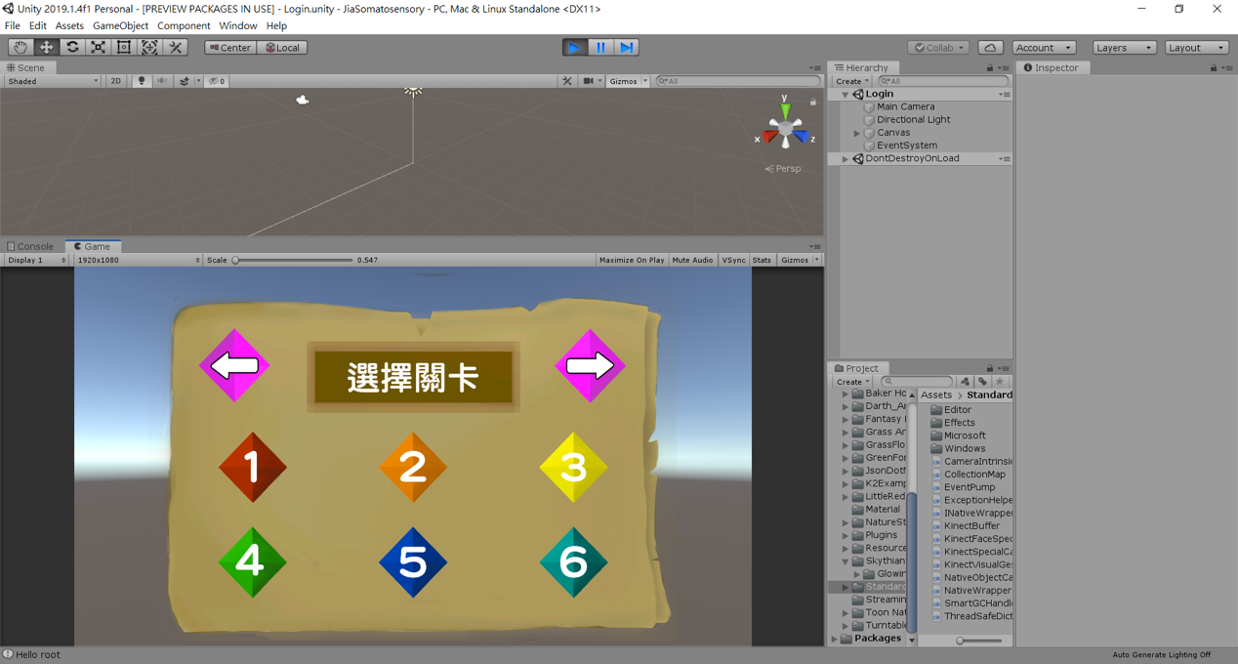

圖3‑12 Unity介面圖

（二）硬體環境

硬體設備採用ORBBEC公司所開發的AstraPro感測器，此體感裝置最著名為3D相機，可提供良好的手勢識別、身體識別、人體骨架識別等功能，皆與現有軟體開發系統高度兼容，如Unity，並可廣泛應用於各種場景，擁有先進的便利性和更高的效率（Orbbec,2019）。如圖3-13所示。

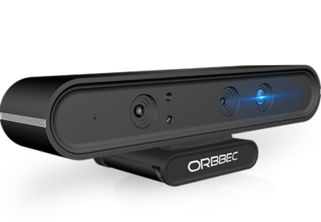

圖3‑13體感裝置

（三）場地環境

本研究教學實驗之體感設備環境建議，ORBBEC AstraPro感測器與幼兒最佳適當距離約1.3M，此距離動作偵測擁有高正確性，對於遊戲動作模型骨架能有好的配對。另外，在實驗中幼兒後方皆架設綠布幕架，此布幕架主要能排除教學現場中光線、人員等外在因素，並能順利偵測到骨架完成遊戲，

二、互動式體感遊戲設計架構

因為本研究之研究目的主要探討「互動式體感遊戲對幼兒美感學習、動作技能及執行功能之影響研究」，所以遊戲設計提供孩童，每週訓練動作技能「穩定性、操作性、移動性」、執行功能「工作記憶、抑制控制、認知靈活性」及幼兒美感，本研究之體感遊戲設計架構如圖3-16所示。

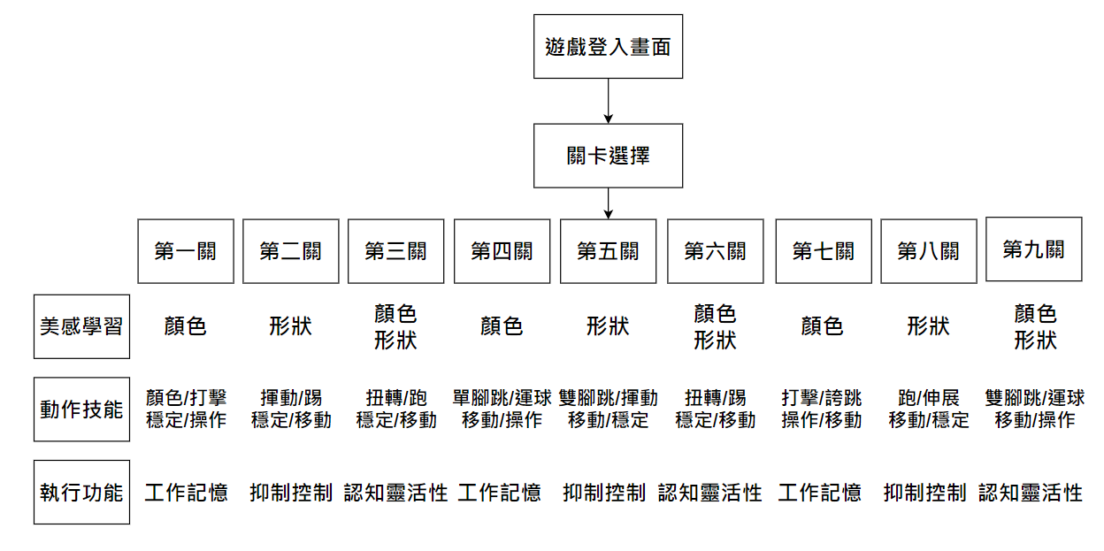

圖3‑16互動式體感遊戲架構圖

## 第六節 研究工具

本研究所使用的研究工具包含執行功能量表、美感學習成效測驗卷、動作技能測驗。本節針對此三項工具進行詳細說明。

一、動作技能測驗

本研究之動作技能測驗包括穩定性、操作性、移動性，採用學前兒童粗大動作品質量表（Preschooler Gross Motor Quality Scale, PGMQS），適合對象為三歲至六歲。由孫世恆、朱怡菁、林千惠、吳昇光（2013）修訂編製而成的，本量表Cronbach’s α 值為.88，且具有好的效度；

動作技能測驗包含分三個分測驗共17個測驗項目，每個項目有4~6個評分標準，每個評分標準有完成即為得1分；平衡能力（穩定性）總共18分、物品傳接能力（操作性）總共25分、移位能力（移動性）總共42分；動作技能測驗方式採大地遊戲進行測驗，三至四位測驗員（每位測驗員依照每項測驗標準進行評分），每位測驗員分配4~5個測驗動作，孩童進行闖關，以完成動作技能測驗。

1. 移位能力（移動性）8個動作 （42分）: 下樓梯、跑步、立定跳遠、滑步側移、單腳連續跳、躍馬步、雙腳左右來回、跨步跳。
2. 物品傳接能力（操作性）：雙手接球、過肩投球、原地拍球、踢球、打擊。物品傳接能力（操作性）5個動作（25分）: 雙手接球、過肩投球、原地拍球、踢球、打擊。
3. 平衡能力（穩定性）4個動作（18分）: 二腳前後站、走直線、倒退走直線、單腳站。

二、執行功能量表

本研究之執行功能包括工作記憶、抑制控制、認知靈活性，分別將用以下之三項研究工具以測量孩童之執行功能，以下會針對這三項研究工具進行說明。

（一）工作記憶

採用魏氏兒童智力量表第四版（WISC-IV）中文版之「記憶廣度測驗的順序背誦、逆序背誦」為工作記憶部分的評量工具，該測驗由陳榮華與陳心怡（2007）修訂，重測信度為0.83~0.94台灣地區資料，效度為0.58~0.89台灣地區資料。順背題目共有8題每題2項測驗題，共16分；逆背題目共有8題每題2項測驗題，共16分，此工具之說明如表3-11所示。

表3‑11魏氏兒童智力量表第四版（WISC-IV）

|  |  |
| --- | --- |
| **魏氏兒童智力量表第四版(WISC-IV)中文版** | |
| **施測方法** | 個別測驗 |
| **計分方式** | 人工計分 |
| **版權** | 中國行為科學社在台灣地區修訂出版 |
| **信度（臺灣）** | 1. 折半信度.85~.96 |
| **效度（臺灣）** | 1.與WISC-III之相關：.58~.89 |

（二）抑制控制

本研究採用Lee 與 Chan（2000）的史楚普文字顏色測驗（Stroop Color-Word Test, SCW）評估兒童的抑制控制，測驗分為2次（如圖X）。提供幼兒簡單顏色練習，看到文字的顏色並唸出顏色，從左到右上到下，並於正式測驗時開始唸時計時且判斷秒數。

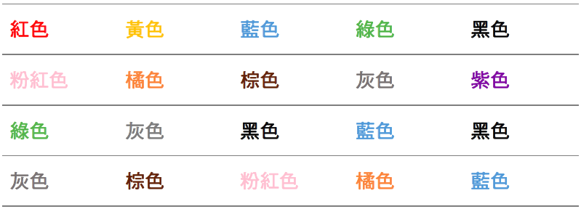

圖3‑21抑制控制測驗之第一次練習題目

（三）認知靈活性

本研究採用Zelazo（2006）卡片向度改變分類測驗（Dimensional Change Card Sort, DCCS ）作為評估兒童認知靈活性，測驗分為顏色遊戲及形狀遊戲（如圖X）。此測驗成績為孩童針對題目的反應時間，反應時間是指從接收卡片刺激開始到每題結束的時間，以毫秒為單位測量，反應時間則是越短執行功能越好（Zelazo, Frye, & Rapus, 1996; Zelazo, 2006）。

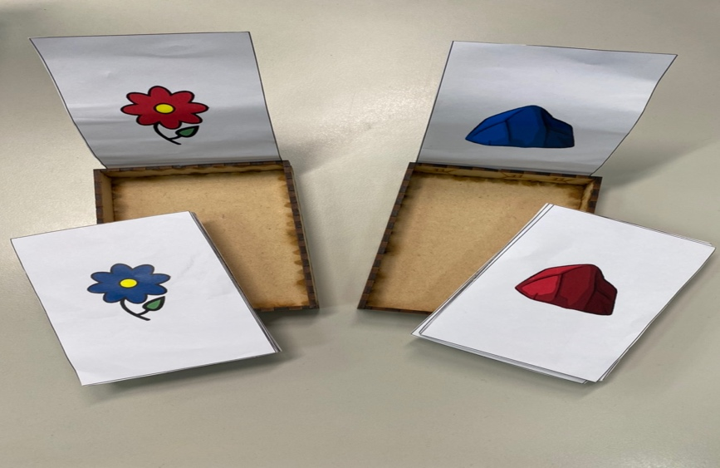

圖3‑23認知靈活性測驗工具

三、美感（視覺藝術）測驗卷

美感（視覺藝術）測驗卷為自行建置，主要是參照林玟君等學者(年分) 視覺藝術設計，分為六項基本要素，包含：色彩、線條、質地、形狀、空間與設計，測驗幼兒視覺藝術能力。題目共有十六題，五題顏色，五題形狀，六題顏色加形狀，每題一分，總分為十六分。此測驗卷題目經二位幼兒園大班導師共同討論修正，具有專家效度。測驗卷分成前後測所使用一樣的試卷，由測驗人員進行一對一口頭進行受試，幼兒看著題目口頭回答。

## 第七節 資料處理與分析

本研究經過教學實驗之後，共有「動作技能測驗」、「執行功能量表」、「數學學習成效測驗」三種，主要以量化資料為主。其量化資料提供研究者客觀了解學習者對執行功能、數學加減法知識、動作技能的提升，並且可對量化資料的結果作補充說明。而量化資料分別敘述如下：

一、探討不同學習方式下之動作技能

為了探討體感互動遊戲與繪本教學遊戲式學習之動作技能差異，本研究在實驗處理前先進行動作技能「穩定性」與「操作性」前測，以及在實驗後進行動作技能「穩定性」與「操作性」後測。統計方法採用單因子共變數分析（ANCOVA）的方式比較兩組間的動作技能之差異。

二、探討不同學習方式下之執行功能

為了探討體感互動遊戲與繪本教學遊戲式學習之執行功能差異，本研究在實驗處理前先進行執行功能「工作記憶」與「抑制控制」前測，以及在實驗後進行執行功能「工作記憶」與「抑制控制」後測。統計方法採用單因子共變數分析（ANCOVA）的方式比較兩組間的動作技能之差異。

三、探討不同學習方式下之數學學習成效

為了探討體感互動遊戲與繪本教學遊戲式學習之數學學習成效差異，本研究在實驗處理前先進行數學加減法知識前測，以及在實驗後進行數學加減法知識後測。統計方法採用單因子共變數分析（ANCOVA）的方式比較兩組間的動作技能之差異。